Letzte Änderung am 20.04.14

Antisemitische Zitate
Als Ausgleich zu den Talmudzitaten folgen hier auch noch einige aggressive Zitate von Nichtjuden.
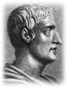 | Tacitus  "Solange der Orient unter der Herrschaft der Assyrer, Meder und Perser stand, waren sie der verachtetste Teil der Unterworfenen."  "Die Juden sind ein in allem ekelerregendes Volk."  Tacitus: Historien
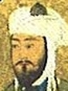 | Mohammed  "Betrüger sind es bis auf wenige!"  Koran, V. Sure
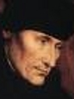 | Erasmus von Rotterdam  "Das ist ein Rauben und Schinden des armen Mannes durch die Juden, daß es gar nicht mehr zu leiden ist."  Metapedia
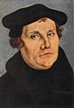 | Martin Luther  "Verbrenne ihre Synagogen, zwinge sie zur Arbeit und gehe mit ihnen nach aller Unbarmherzigkeit um, wie Moses in der Wüste tat, der dreitausend totschlug."  Martin Luther: Von den Juden und ihren Lügen, letzter Absatz
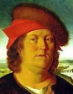 | Paracelsus  "Was jüdische Ärzte handeln und ausrichten, das nimmt ein lügenhaftig End."  Ludwig Englert: Paracelsus - Mensch und Arzt, Limpert, Berlin 1941, S. 88
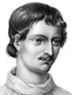 | Giordano Bruno  "Die Juden sind eine so pestilenzialische, aussätzige und gemeingefährliche Rasse, daß sie schon vor ihrer Geburt ausgerottet zu werden verdienen."  Giordano Bruno: Die Vertreibung der triumphierenden Bestie, 2. Aufl., Berlin und Leipzig, ca. 1907, S. 180
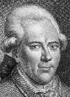 | Georg Christoph Lichtenberg  "Der Jude ist ein unersättlicher, habgieriger Betrüger."  Wikipedia
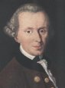 | Immanuel Kant  "Die Juden sind eine Nation von Betrügern."  Immanuel Kant: Anthropologie in pragmatischer Hinsicht, §44, Fußnote
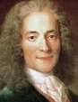 | Voltaire  "Die Juden sind die allergrößten Lumpen, die jemals die Oberfläche der Erde besudelt haben."  ursulahomann.de
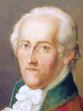 | Adolf Freiherr Knigge  "Ist man seines Kaufs mit einem Trödeljuden völlig einig, so wird er doch noch versuchen, uns zu hintergehen."  Adolf Freiherr Knigge: Über den Umgang mit Menschen, ISBN 3-458-31973-5, S. 379
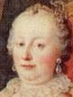 | Maria Theresia  "Ich kenne keine ärgere Pest für den Staat als diese Nation, wegen der Kunst, durch Betrug, Wucher und Geldvertrag die Leute in den Bettelstand zu bringen."  Eigenhändiges Schreiben an die Hofkanzlei im Jahre 1777 (lt. Metapedia)
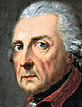 | Friedrich II.  "Die Juden sind von allen Sekten die gefährlichste und man muss verhindern, dass ihre Zahl wächst."  Der Spiegel, 45/2011, S. 83
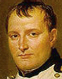 | Napoleon  "Die Juden sind eine niedrige, heruntergekommene, aller Schlechtigkeiten fähige Nation."  Metapedia  "Die jüdische Nation geht seit Moses Zeiten ihrer ganzen Anlage nach auf Wucher und Erpressung aus."  Metapedia
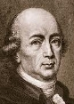 | Johann Gottfried Herder  "Die Juden sind eine parasitische Pflanze auf den Stämmen anderer Nationen."  Rainer Erb, Werner Bergmann: Nachtseite der Judenemanzipation, S. 212 (lt. Wikipedia)
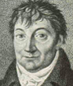 | Johann Gottlieb Fichte  "Fast durch alle Länder von Europa verbreitet sich ein mächtiger, feindselig gesinnter Staat, der mit allen übrigen im beständigen Kriege steht, und der in manchen fürchterlich schwer auf die Bürger drückt; es ist das Judentum."  Fichtes Werke, VI. Band, S. 149, Berlin 1845
Hermann von Scharff-Scharffenstein
"Das aber bildet eben den Grundcharakter dieser Nation, daß sie allem eigenen und fremden Staatsleben sich feindlich entgegenstellen und wie Parasiten an alle Völker sich anklammern, ohne diesen anders zu lohnen, als indem sie dieselben zu Grunde richten…Die Juden wollen die Herrschaft über Deutschland, ja über die ganze Welt erlangen. Deshalb werden sie nicht gehen, denn ‚hier‘ können sie wie Vampyre das Blut der Christen saugen und in Palästina finden sie keine."
Rainer Erb, Werner Bergmann: Nachtseite der Judenemanzipation, S. 198 und 202 (lt. Wikipedia)
Eduard Meyer
"Wir hassen nicht den Glauben der Juden, wie sie uns glauben machen möchten, sondern die häßlichen Besonderheiten dieser Asiaten, die nicht mit der Taufe abgelegt werden können."
Eduard Meyer: Gegen Ludwig Börne, den Wahrheit-, Recht- und Ehrvergessenen Schriftsteller aus Paris (lt. Wikipedia)
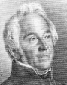 | Ernst Moritz Arndt  "Die Juden als Juden passen nicht in diese [deutsche] Welt und in diese Staaten hinein, und darum will ich nicht, dass sie auf eine ungebührliche Weise in Deutschland vermehrt werden. Ich will es aber auch deswegen nicht, weil sie ein durchaus fremdes Volk sind und weil ich den germanischen Stamm so sehr als möglich von fremdartigen Bestandteilen rein zu erhalten wünsche."  ernst-moritz-arndt.de
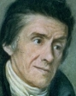 | Johann Heinrich Pestalozzi  "Hat je ein Jude aufgehört, alle Menschen, die nicht Juden sind, zu verachten und sie gelegentlich auch zu bestehlen?"  Sämtliche Werke, Bd 11., Walter De Gruyter 1933, Nachdruck von 1998 (ISBN 978-3-11-009489-3), S. 45
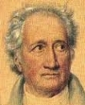 | Johann Wolfgang von Goethe  "Sie haben einen Glauben, der sie berechtigt, die Fremden zu berauben."  Johann Wolfgang von Goethe: Das Jahrmarktsfest zu Plundersweilern (In heutigen Ausgaben soll das Zitat zum Teil fehlen.)
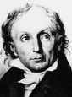 | Jakob Friedrich Fries  "Fragt doch einmal Mann vor Mann herum, ob nicht jeder Bauer, jeder Bürger sie als Volksverderber und Brotdiebe haßt und verflucht."  Rainer Erb, Werner Bergmann: Nachtseite der Judenemanzipation, S. 114 (lt. Wikipedia)
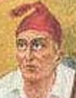 | Hepp-Hepp-Unruhen  "Allen Juden Tod und Verderben, ihr müsst fliehen oder sterben!"  Wikipedia
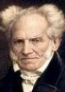 | Arthur Schopenhauer  "Juden sind grosse Meister im Lügen."  Arthur Schopenhauer: Parerga und Paralipomena, Bd. II, §174, Fußnote (ab der zweiten Auflage)  "Den Juden Anteil am Staate einzuräumen ist absurd; sie sind und bleiben ein uns fremdes, orientalisches Volk; sie müssen daher stets nur als ansässige Fremde gelten."  Franz J. Scheidl: Deutschland und die Juden in Vergangenheit und Gegenwart  "Das Vaterland des Juden sind die übrigen Juden."  Metapedia
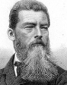 | Ludwig Feuerbach  "Ihr Prinzip, ihr Gott ist das praktischste Prinzip von der Welt - der Egoismus, und zwar der Egoismus in der Form der Religion. Der Egoismus ist der Gott, der seine Diener nicht zuschanden werden läßt."  http://www.kreudenstein-online.de
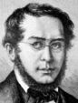 | Pierre-Joseph Proudhon  "Der Jude ist der Feind der menschlichen Art. Man muß diese Rasse nach Asien verweisen oder vernichten."  Pierre-Joseph Proudhon: Carnets, 26 décembre 1847 (Notizbücher, 26. Dezember 1847) (lt. Wikipedia)
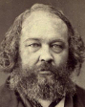 | Michail Alexandrowitsch Bakunin  "Diese ganze jüdische Welt, die eine ausbeuterische Sekte, ein Blutegelvolk, einen einzigen fressenden Parasiten bildet, eng und intim nicht nur über Staatsgrenzen hinweg, sondern auch über alle Verschiedenheiten der politischen Meinungen – diese jüdische Welt steht heute zum großen Teil einerseits Marx, andererseits Rothschild zur Verfügung."  Michail Bakunin: Persönliche Beziehungen zu Marx, in: Gott und der Staat und andere Schriften, Rowohlt, 1971, ISBN 3-499-45240-5 (lt. Wikipedia)
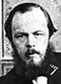 | Fjodor Michailowitsch Dostojewski  "Der Herr aller, der Herr ganz Europas ist doch nur der Jude und seine Bank."  Fjodor Dostojewski: Tagebuch eines Schriftstellers (lt. kreuz.net)
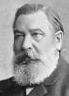 | Heinrich von Treitschke  "Bis in die Kreise der höchsten Bildung hinauf, unter Männern, die jeden Gedanken kirchlicher Unduldsamkeit oder nationalen Hochmuts mit Abscheu von sich weisen würden, ertönt es heute wie aus einem Munde: »Die Juden sind unser Unglück!«"  Heinrich von Treitschke: Ein Wort über unser Judenthum, 1880
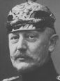 | Helmuth von Moltke  "Zu allen Zeiten hielten die Juden einen Eidschwur in Bezug auf einen Christen nicht für bindend."  Metapedia
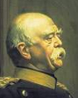 | Otto von Bismarck  "Fassen sie nur einen Juden an, da schreit es gleich aus allen Ecken und Winkeln der Erde."  "Ich billige den Juden nicht zu, die Presse zu beherrschen, politische Schlüsselstellungen einzunehmen oder ein obrigkeitliches Amt zu bekleiden."  Franz J. Scheidl: Deutschland und die Juden in Vergangenheit und Gegenwart
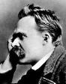 | Friedrich Nietzsche  "Vielleicht ist der junge jüdische Börsenspekulant die am meisten abstoßende Erfindung des Menschengeschlechts."  ursulahomann.de  (Friedrich Nietzsche möchte aber erklärtermassen nicht als Antisemit gelten. Manche sind eben einfach gegen alles.)
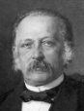 | Theodor Fontane  "Fatal waren die Juden; ihre frechen, unschönen Gaunergesichter (denn in Gaunerei liegt ihre ganze Größe) drängen sich einem überall auf."  Theodor Fontane: Werke, Schriften und Briefe, Hanser, 1980, 4. Abteilung, Band III, S. 200
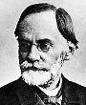 | Eugen Dühring  "Der Judengott ist unduldsam wie sein Volk... Die Juden sind seine Knechte, aber dafür wollen sie die Herren der Welt sein. "  Wikipedia
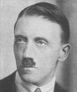 | Adolf Hitler  "Der Jude ist nur einig, wenn eine gemeinsame Gefahr ihn dazu zwingt oder eine gemeinsame Beute lockt; fallen beide Gründe weg, so treten die Eigenschaften eines krassesten Egoismus in ihre Rechte, und aus dem einigen Volk wird im Handumdrehen eine sich blutig bekämpfende Rotte von Ratten."  Adolf Hitler: Mein Kampf, 1924, S. 331
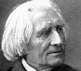 | Franz Liszt  "Es wird ein Moment kommen, in dem alle christlichen Nationen, mit denen der Jude zusammen lebt, anerkennen, daß die Frage, ob der Jude zu belassen ist oder auszuweisen sei, für sie eine solche wird, die man als eine auf Tod und Leben bezeichnet."  Judenfeindliche Zitate
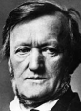 | Richard Wagner  "Ob der Verfall unserer Kultur durch eine gewaltsame Auswerfung des zersetzenden fremden Elementes aufgehalten werden könnte, vermag ich nicht zu beurteilen, weil hierzu Kräfte gehören müßten, deren Vorhandensein mir unbekannt ist."  Richard Wagner: Das Judentum in der Musik, letzter Absatz  Wagner versucht sich Hitler vorzustellen.
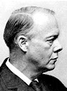 | Houston Stewart Chamberlain  "Nicht aber der Jude allein, sondern alles, was vom jüdischen Geist ausgeht, ist ein Stoff, welcher das Beste in uns zernagt und zersetzt."  hschamberlain.net
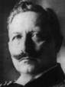 | Wilhelm II.  "Die Welt wird von 200 Juden regiert." (sinngemäßes Zitat)  John C. G. Röhl: Kaiser, Hof und Staat: Wilhelm II. und die deutsche Politik, C.H.Beck, 2002, S. 205  "Die Juden sind die Parasiten meines Reiches. Die jüdische Frage ist eins meiner größten Probleme, und doch kann nichts unternommen werden, um sie zu lösen."  John C. G. Röhl: Kaiser, Hof und Staat: Wilhelm II. und die deutsche Politik, C.H.Beck, 2002, S. 215  "Juden und Moskitos sind eine Plage, von der sich die Menschheit auf die eine oder andere Weise befreien muß. Ich glaube, das beste wäre Gas."  "Kein Deutscher darf ruhen, bis diese Parasiten von deutschem Boden vertilgt und ausgerottet sind."  Berliner Zeitung vom 5. November 1994
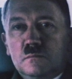 | Adolf Hitler  "Wir sind entschlossen, das Einnisten eines fremden Volkes, das sämtliche Führungsstellen an sich zu reissen gewußt hat, zu unterbinden und dieses Volk abzuschieben."  Rede am 30. Januar 1939
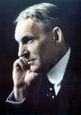 | Henry Ford  "Man findet Juden überall gerade an den Stellen sitzen, wo es dem internationalen Judentum erwünscht ist und wo es erfahren kann, was es will."  Henry Ford: Der internationale Jude, Hammer-Verlag, Leipzig, 33. Auflage, S. 515
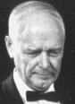 | Charles Lindbergh  "Der Juden größte Gefahr für die USA liegt in ihrem breiten Besitz an und Einfluß auf Film, Presse, Radio und Regierung."  Rede am 11. September 1941, 27. Absatz
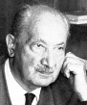 | Martin Heidegger  "Es gibt eine gefährliche internationale Verbindung der Juden."  Wikipedia
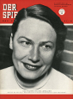 | Elisabeth Noelle-Neumann  "Seit 1933 konzentrieren die Juden, die einen großen Teil von Amerikas geistigem Leben monopolisiert haben, ihre demagogischen Fähigkeiten auf die Deutschlandhetze."  Wikipedia  Elisabeth Noelle-Neumann ist die Urheberin der Theorie von der Schweigespirale, die genau das geistige Klima im heutigen Deutschland beschreibt.
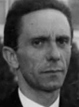 | Joseph Goebbels  "Man kann nur Judenknecht oder Judengegner sein."  Joseph Goebbels: Der Jude, Aufsatz vom 21. Januar 1929  "Die Moskauer Juden erfinden die Lügen- und Greuelmeldungen, und die Londoner Juden zitieren und kolportieren sie, ganz harmlos natürlich, mit einer wahren Biedermannsmiene, gleichsam als genügten sie nur einer lästigen Chronistenpflicht."  Joseph Goebbels: Mimikry, 1941  "Wir haben zwar die Macht der Juden im Reich völlig gebrochen; aber sie finden sich damit nicht ab. Sie haben nicht geruht, bis sie die ganze Welt gegen uns mobilisiert hatten. Da sie Deutschland nicht mehr von innen erobern können, wollen sie es nun von außen versuchen."  Joseph Goebbels: Die Urheber des Unglücks der Welt, Wochenzeitung Das Reich vom 21. Januar 1945
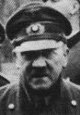 | Adolf Hitler  "Ich habe keinen Zweifel darüber gelassen, daß, wenn die Völker Europas wieder nur als Aktienpakete dieser internationalen Geld- und Finanzverschwörer angesehen werden, dann auch jenes Volk mit zur Verantwortung gezogen werden wird, das der eigentlich Schuldige an diesem mörderischen Ringen ist: Das Judentum!"  Adolf Hitler: Politisches Testament, 1945
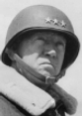 | George S. Patton  "Diese ganze Schreibe stammt von Juden, die sich auf die Weise versuchen zu rächen. In Wirklichkeit sind die Deutschen das einzige anständig gebliebene Volk in Europa."  George Smith Patton, Martin Blumenson: The Patton papers, 1940-1945, S. 744  US-General Patton ist noch 1945 auf seltsame Weise tödlich verunglückt.
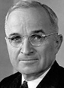 | Harry S. Truman  "Die Juden sind, wie ich finde, sehr, sehr selbstsüchtig. Es kümmert sie nicht wie viele Esten, Letten, Finnen, Polen, Jugoslawen oder Griechen als Flüchtlinge ermordet oder mißhandelt werden, so lange wie die Juden eine Sonderbehandlung erhalten."  Tagebucheintrag vom 21. Juli 1947
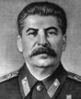 | Josef Stalin  "Jeder jüdische Nationalist ist ein Agent des amerikanischen Geheimdienstes."  Wikipedia  Kurz nach dieser Aussage wurde Stalin von seinem jüdischen Geheimdienstchef Lawrenti Beria vergiftet.
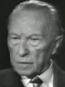 | Konrad Adenauer  "Die Macht der Juden, auch heute noch, insbesondere in Amerika, soll man nicht unterschätzen."  National Journal  Das war seine Intention für die "Wiedergutmachungszahlungen". Für Adenauer war die Judenvernichtung ein willkommener Vorwand, um, indirekt über ihr Protegé Israel, die Machthaber mit diesen "Wiedergutmachungszahlungen" "schmieren" zu können. Und so machen es seitdem alle Bundesregierungen. Deshalb wird dieser Zirkus darum veranstaltet und deshalb ist gesetzlich festgeschrieben, daß sie auch tatsächlich wie von den Juden beschrieben stattgefunden hat.  Trotzdem wurden kurz danach vom späteren Friedensnobelpreisträger und israelischen Ministerpräsidenten Menachem Begin drei Paketbombenanschläge auf Adenauer verübt.  "Das Weltjudentum ist eine große Macht."  DER SPIEGEL, 19/1995
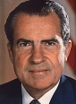 | Richard Nixon  "Juden sind geborene Spione."  "Man darf diesen Bastarden nicht vertrauen."  Kassettenaufnahmen der Oval Office Conversation  "Die Juden kontrollieren in den USA die komplette Werbebranche, die großen Zeitungen, Film, Radio, Fernsehen und die großen Unternehmen."  Leonard Dinnerstein: Antisemitism in America, S. 232f
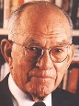 | James William Fulbright  "Die Israelis kontrollieren die Politik in Senat und Kongress."  Am 7. Oktober 1973 bei Face the nation auf CBS (lt. www.Salem-News.com)
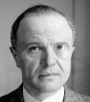 | Louis Darquier de Pellepoix  "In Auschwitz sind nur Flöhe vergast worden."  "[sechs Millionen] Diese Zahl ist eine Erfindung, schlicht und einfach – eine Erfindung der Juden, natürlich. Die Juden sind so; sie sind bereit alles für öffentliche Aufmerksamkeit zu tun."  Metapedia
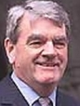 | David Irving  "Auf dem Rücksitz von Senator Edward Kennedys Auto starben mehr Frauen als in den Gaskammern von Auschwitz."  Wikipedia  Der Historiker David Irving galt einst als "bester Kenner der deutschen Seite im Zweiten Weltkrieg", aber seitdem er "Auschwitz leugnet", wird er damit stigmatisiert.
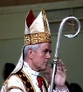 | Bischof Williamson  "Ich denke, 200-300 Tausend Juden kamen in den Lagern der Nazis um, aber nicht einer von ihnen in einer Gaskammer."  Ein Interview
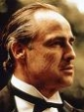 | Marlon Brando  "Juden kontrollieren Hollywood."  Larry King Live
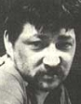 | Rainer Werner Fassbinder  "Er saugt uns aus der Jud. Trinkt unser Blut und setzt uns ins Unrecht, weil er Jud ist und wir die Schuld tragen."  Rainer Werner Fassbinder: Der Müll, die Stadt und der Tod (Theaterstück)  Fassbender läßt das zwar nur eine Figur in seinem Theaterstück sagen, ist aber selbst dafür wegen Antisemitismus verfolgt worden.
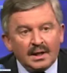 | Jürgen Möllemann  "Wer anderer Leute Länder besetzt, muß wissen daß die sich wehren. Es stehen nicht palästinensische Panzer in Tel Aviv und Jerusalem, es stehen israelische in Palästina."  Kurz vor seinem tödlichen Unfall  Im Verlauf der Diskussion forderte er noch Sanktionen gegen Israel.
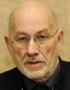 | Horst Mahler  "Das Machtzentrum des Dollarimperialismus - der vor einigen Jahren die hübschende Bezeichnung Globalismus angenommen hat - ist das von Juden beherrschte Bankensystem der USA."  Beweisantrag vor dem Landgericht Potsdam  "Weil es die Jüdische Weltverschwörung wirklich gibt, werden weltweit alle, die darüber sprechen und schreiben von den Medien, die fast ausnahmslos unter direktem oder indirektem Jüdischen Einfluß stehen, als Verschwörungstheoretiker und Antisemiten verfemt."  Als Mitglied des Deutschen Kollegs  Horst Mahler ist einer der zeitgenössischen deutschen Freiheitskämpfer, wie u.a. auch Germar Rudolf und Ernst Zündel.
 | Jörg Haider  "In Wirklichkeit sind die Banken eine riesige Mafia."  Einer der letzten TV-Auftritte vor seinem tödlichen Unfall
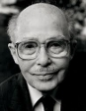 | Otto von Habsburg  "Das Pentagon ist heute eine jüdische Institution."  Der Standard
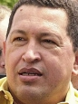 | Hugo Chavez  "Die Welt hat genug für alle, doch eine Minderheit, die Nachkommen derer, die Christus kreuzigten, haben sich die Reichtümer der Welt zu eigen gemacht."  Wikipedia
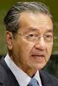 | Mahathir bin Mohamad  "Die Juden regieren die Welt mit Stellvertretern."  Wikipedia
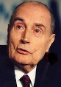 | François Mitterrand  "Der Einfluss der jüdischen Lobby ist stark und schädlich."  Die Welt Online am 12.01.00
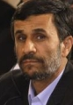 | Mahmud Ahmadinedschad  "Es ist nicht länger akzeptabel, daß eine kleine Minderheit die Politik, Wirtschaft und Kultur grosser Teile der Welt durch ihre komplizierten Netzwerke beherrscht und eine neue Form der Sklaverei betreibt."  Rede vor der UN-Vollversammlung am 24. September 2009
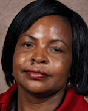 | Maite Nkoana-Mashabane  "Der Kampf der Palästinenser ist unser Kampf."  Mail & Guardian
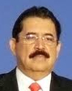 | Manuel Zelaya  "Manchmal frage ich mich, ob Hitler im Endeffekt nicht doch Recht hatte, mit dieser Rasse durch den berühmten Holocaust ein für allemal Schluß zu machen; man hätte Hitler gewähren lassen sollen, damit er seine historische Mission erfüllt; wenn es Leute gibt, die uns in diesem Land Schaden zufügen, dann sind das die Juden, die Israelis."  Welt Online

http://www.hansbolte.net/antisemitischezitate.php

